1. En el siguiente circuito:
2. Hallar el circuito equivalente de Norton entre los terminales AB.
3. Hallar el valor de la potencia máxima transferida.

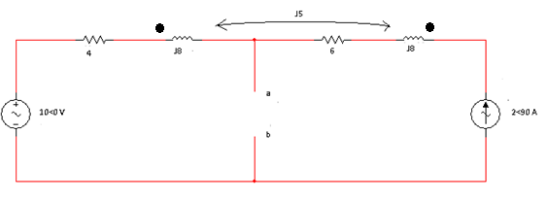

Parte a)

$${\text{I}}_{\text{1}}\text{=2<-90° A}$$

$${\text{V}}_{\text{th}}\text{=}\left(\text{-}\text{4-j8}\right){\text{I}}_{\text{1}}\text{+}\left(\text{j5}\right){\text{I}}_{\text{1}}\text{+10}$$

$${\text{V}}_{\text{th}}\text{=4+j8 Ohm}$$

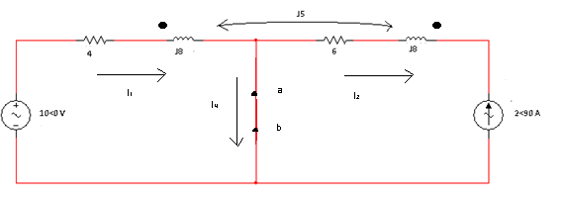

$${\text{10=}\left(\text{4+j8}\right)\text{I}}_{\text{1}}\text{-j5}{\text{I}}_{\text{2}}$$

$${\text{I}}_{\text{2}}\text{=-j2}$$

$${\text{I}}_{\text{1}}\text{=1-j2}$$

$${\text{I}}_{\text{N}}\text{=}{\text{I}}_{\text{1}}\text{-}{\text{I}}_{\text{2}}$$

$${\text{I}}_{\text{N}}\text{=1}$$

$${\text{Z}}_{\text{th}}\text{=}\frac{{\text{V}}_{\text{th}}}{{\text{I}}_{\text{N}}}$$

$${\text{Z}}_{\text{th}}\text{=4+j8 }$$

Parte b)

7) Determine:

a) El circuito equivalente con marcas (En el dominio de la frecuencia).

b) La corriente Ix.

Datos:

Vg(t)=200 $\sqrt{2}$ cos(t) V

L1=20 H

L2=10 H

L3=30 H

a)

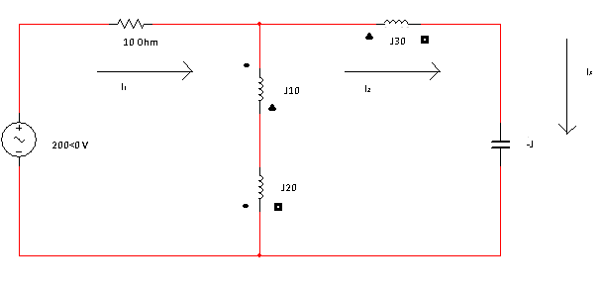

b)